POE2 物价补丁使用文档
温馨提示：打补丁=修改游戏文件=有被封号的风险！！！
打补丁=修改游戏文件=有被封号的风险！！！
打补丁=修改游戏文件=有被封号的风险！！！
重要的事情说三遍。
一、发布版怎么放
把整个“物价补丁”文件夹放到游戏根目录，和 Content.ggpk 同级。脚本会自动识别上一级目录，不写死盘符。
- D:\poe2\Content.ggpk
- D:\poe2\物价补丁\一键更新物价补丁.exe
- D:\poe2\物价补丁\一键还原物价补丁.exe
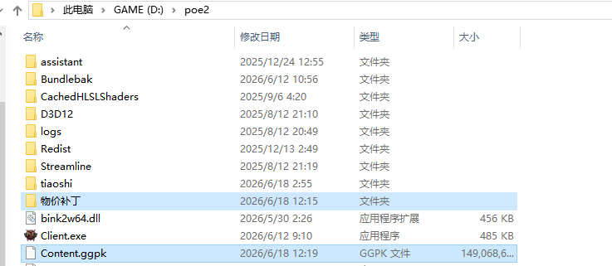
二、使用方法和更新物价
1. 关闭游戏。
2. 双击“一键更新物价补丁.exe”。
3. 程序会直接使用发布版内置的 .NET 8 运行时和 Python 3.10，不再下载运行环境。
4. 如果发布包缺文件，程序会直接提示“发布包不完整”。
5. 程序会导出最新物品名表，抓取 poe2scout 价格，生成并打入 物价补丁.zip。
三、一键还原
1. 关闭游戏。
2. 双击“一键还原物价补丁.exe”。
3. 程序会使用 还原物价补丁.zip，把原版 baseitemtypes.datc64 打回 Content.ggpk。
四、发布版文件说明
- 一键更新物价补丁.exe：生成最新价格并自动打补丁。
- 一键还原物价补丁.exe：还原原版物品名。
- 物价补丁.zip：当前生成的物价补丁包。
- 还原物价补丁.zip：用于恢复的补丁包。
- tools\dotnet-runtime：内置 .NET 8 运行时，不要删除。
- tools\python：内置 Python 3.10 运行时和依赖，不要删除。
- tools：运行时工具目录，不要删除。
- 一键安装特殊补丁工具：底层打入 Content.ggpk 的工具目录，不要删除。
五、关于代码封装
发布版不再放 bat，也不直接暴露 ps1/py 明文脚本。脚本代码已加密封装在 exe 内，运行时临时解密执行，结束后自动清理。
这不是安全承诺，只是防止普通用户误删、误改脚本。真正使用前仍然要确认上面的封号风险。
六、常见问题
- 导出失败：通常是游戏还在运行，关闭游戏后再运行。
- 缺少价格：可能是 poe2scout 暂无数据，或游戏里存在同名不同路径条目。
- 运行时报毒：自制 exe、加密脚本和修改游戏文件都可能触发杀软敏感提示，需要用户自行判断风险。

